**Դաս 8**

**Կրկնություն**

**Առաջադրանքներ դասարանում**

**1․** Կատարեք նման անդամների միացում



a²bc+2abca+(-3bca²)=a²bc  
(-aba²)+7a²ba+a³b=7a³b  
7a²+(-3a²)+ (-4a²)=a²

**2․** Կատարեք նման անդամների միացում

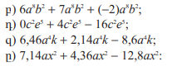  
6a⁸b²+7a⁸b²+(-2)a⁸b²=11 a⁸b²  
0c²e⁵+4c²e⁵-16c²e⁵=20c²e⁵  
6,4a⁴k+2,14a⁴k-8,6a⁴k=0,06a⁴k  
7,14ax ²+ 4,36ax² – 12,8ax²= -1,3ax²

**3․** Գտեք միանդամների արտադրյալին հավասար միանդամը

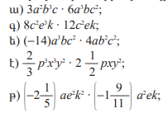  
3a²b³c x 6a³b²c=18a⁵b⁴c³  
8c²e³k x 12c²ek=96c⁴e⁴k²  
(-14)a³bc²x 4ab²c²=a⁴b³c⁴ $$\frac{2}{3}p^{3}x^{3}y^{2} x 2 \frac{1}{2}pxy^{2}$$ 
= $$\frac{10}{5}p^{4}x^{4}y^{4}$$ $$\left(−2 \frac{1}{5}\right) ae^{2}k^{2} x \left(−1 \frac{9}{11}\right)a^{2}ek$$
= $$2 \frac{9}{55}a^{3}e^{3}k^{3}$$

**Տնային աշխատանք**

**1․** Կատարեք նման անդամների միացում

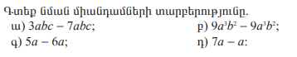  
3abc-7abc= -4abc

9a³b²- 9a³b²=a³b²

5a-6a= -1a  
7a-a=7?

**2․** Կատարեք նման անդամների միացում

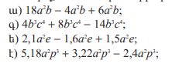

18a²b-4a²b+6a²b=18a²b  
4b³c⁴+8b³c⁴ -14b³c⁴= -2b³c⁴  
2,1a²e-1,6a²e+1,5a²e=2a²e  
5,18a²p³+3,22a²p³-2,4a²p³=6 a²p³

**3․** Գտեք միանդամների արտադրյալին հավասար միանդամը

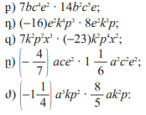

7bc⁴e² x 14b²c⁵e=98b⁶c⁹e²  
(-16)e²k⁴p³ x 8e²k³p= -128e⁴k⁷p⁴ $$\left(−\frac{4}{7 }\right) ace^{2 }x 1 \frac{1}{6} a^{2}c^{2}e^{2}$$ $$=\left(−\frac{1}{2}\right)a^{3}c^{\{^{3}}e^{4}$$

$$\left(−1 \frac{1}{4}\right)a^{3}kp^{2} x \frac{8}{5} ak^{2}p$$ = -2a⁴k³p³